информация

СЪГЛАСНО ИЗИСКВАНИЯТА НА ЧЛ. 48, АЛ. 3 ОТ НАРЕДБА № 25,

ИЗГОТВЕНА ОТ УД „СТАТУС КАПИТАЛ” АД
ОТНОСНО ПОРТФЕЙЛА
НА ДОГОВОРЕН ФОНД „СТАТУС НОВИ АКЦИИ”

ЗА ПЕРИОДА от 01.1.2011 г. до 31.1.2011 г.

Направени промени в структурата на портфейла и обосновка за тях
Към края на януари 2010 г. нетната стойност на активите е 4 131 458.01лева, което представлява намаление от 53 407.54 лева спрямо края на декември. За същият период дяловете в обръщение намаляват с 16 836.59 и достигат до 5 504 898.51. Направените инвестиции са само в акции на публични дружества, за които се смята, че притежават потенциал да допринесат за покачване на нетната стойност на активите на договорния фонд, спазвайки ограниченията до 90% от общите активи да бъдат инвестирани в акции.

Изменение | Q4 2009 | Q1 2010 | Q2 2010 | Q3 2010 | Q4 2010 | Януари 2011
SOFIX | -11.01% | -2.0% | -10.9% | 3.8% | -8.41% | 9.88%
CROBEX | -8.80% | 6.9% | -13.4% | 3.3% | -2.41% | 8.6%
BELEX 15 | -19.64% | 3.2% | -7.4% | -2.2% | 2.38% | 12.79%
BET-C | 2.14% | 29.7% | -20.3% | 10.6% | -0.14% | 5.9%
ISE 100 | 10.26% | 7.0% | -3.00% | 19.9% | 4.54% | -4.13%
DFNEW | -4.89% | 7.21% | -8.87% | 6.71% | 1.94% | 6.12%
Средно аритметично за индексите | -5.41% | 9.0% | -11.0% | 7.1% | -0.81% | -0.98%
Дял на съответната държава от активите на фонда | 31.12.2009 | 31.03.2010 | 30.06.2010 | 30.09.2010 | 31.12.2010 | 31.1.2011
България | 27.40% | 24.70% | 24.02% | 20.77% | 19.96% | 20.42%
Хърватска | 5.72% | 8.55% | 9.07% | 8.25% | 8.63% | 9.63%
Сърбия и Македония | 11.27% | 11.52% | 11.19% | 9.92% | 9.09% | 10.18%
Румъния | 14.36% | 17.42% | 11.49% | 13.63% | 11.17% | 14.30%
Турция | 16.92% | 23.92% | 27.51% | 30.26% | 27.45% | 21.55%

Информация за риск-доходност на ДФ „Статус Нови Акции”
Индекс | Стандартно отклонение | Изменение 12 месеца | Изменение 24 месеца
SOFIX | 16.94% | -8.58% | 38.83%
CROBEX | 15.59% | 4.05% | 41.43%
BELEX 15 | 19.05% | 8.34% | 36.90%
BET-C | 23.89% | 11.01% | 118.02%
ISE 100 | 24.23% | 15.79% | 143.99%
Служебен бенчмарк | 13.9% | 6.12% | 75.83%
DFNEW | 11.42% | -0.78% | 12.93%
Стандартното отклонение е измерено на седмична база за последните 52 седмици.
Движение на цената на фонда спрямо служебния бенчмарк
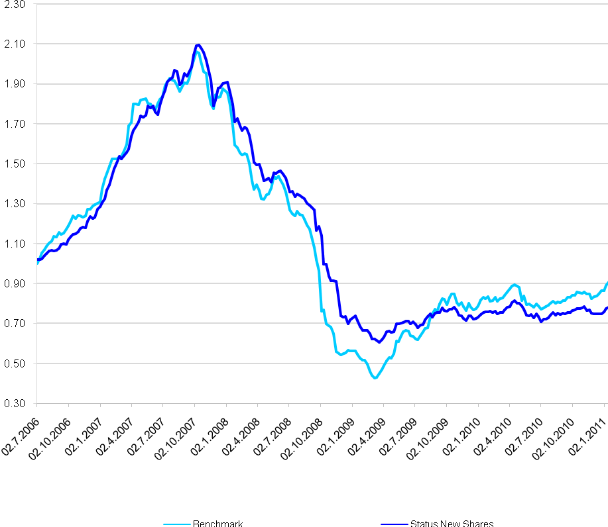
През месеца пазарите, на които инвестира фонда, се представиха добре с изключение на турския пазар. Корекцията започнала там от ноември продължи, като допълнително негативно влияние оказа движението на валутния курс на турската лира, която поевтиня с над 6% към еврото и всъщност прави загубите на турския индекс в евро значително по-високи от тези в турски лири. Причината за това движение на турския пазар и по-специално на банковите акции е желанието на Турската централна банка да ограничи кредитния ръст. Бързото движение на турската икономика създава известни опасения за възможно прегряване, особено при привличане на значителни чужди горещи пари. Това ограничава до някъде възможностите на централната им банка да въздейства на икономиката чрез повишение на лихвения процент и създава известна несигурност до колко би било успешно едновременното постигане на охлаждане на темповете на растеж и инфлацията, без значително вдигане на лихвите и съответно без да се увеличават стимулите за влизане на тези горещи пари.
За разлика от борсата в Истанбул останалите балкански пазари се представиха добре през януари. Като вече предприемаме мерки за намаляване на експозицията ни в Турция и увеличаване на тази в останалите пазари. През последните 12 месеца движението на нетната стойност на дял на ДФ Статус Нови Акции до голяма степен се движи в синхрон с пазарите от Югоизточна Европа, като януари 2011 се явява като изключение до момента.

Доходност по месеци | Средно аритметично за индексите | DFNEW
Февруари 2010 | -1.47% | -0.64%
Март 2010 | 4.94% | 5.03%
Април 2010 | 2.34% | 2.08%
Май 2010 | -9.96% | -7.20%
Юни 2010 | -3.50% | -3.34%
Юли 2010 | 2.71% | 3.50%
Август 2010 | 0.8% | 0.19%
Септември 2010 | 3.35% | 2.52%
Октомври 2010 | -0.81% | 1.94%
Ноември 2010 | -2.04% | -4.62%
Декември 2010 | 5.05% | 2.28%
Януари 2011 | 6.60% | -0.98%

Доходност по тримесечия
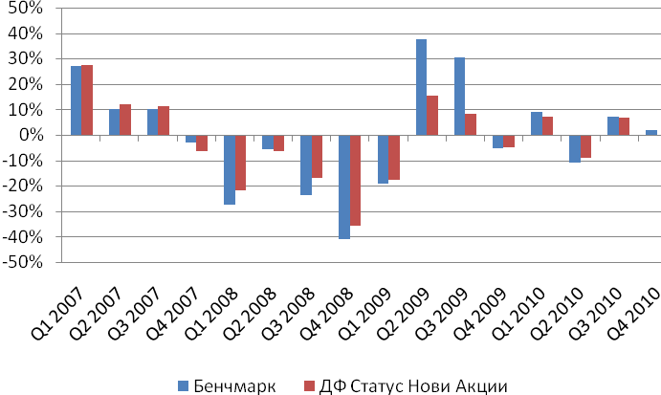

Обща промяна на петте индекса при база 28/05/2006
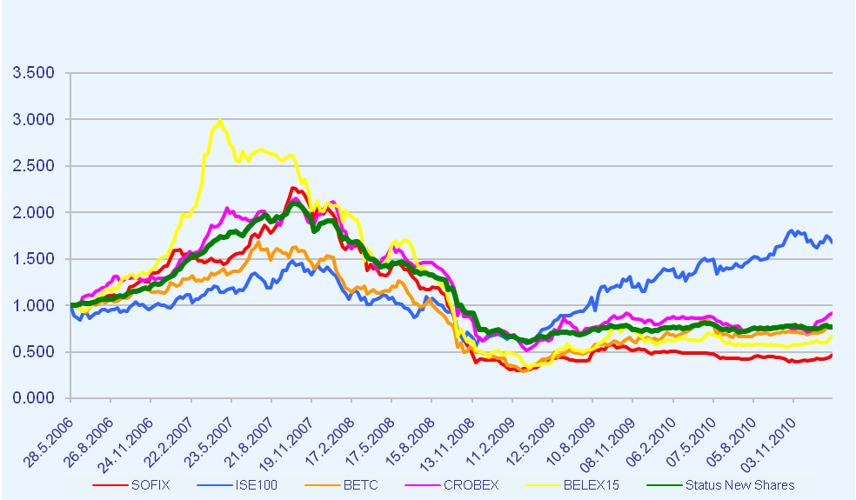

През месеца продахоме участието си в Lyxor Turkey с цел намаляване на експозицията ни към турския пазар, където корекцията на възходящия тренд продължава. В същото време закупихме акции от FONDUL PROPRIETATEA BUCURESTI.
Към края на декември подържаме относително ниско ниво на дела на акциите в портфейла от 76.09%, като през следващите месеци смятаме отново да увеличим дела на акциите.

Обем и структура на инвестициите в портфейла

Стойност на портфейла в началото и в края на отчетния период в лева
Активи | 31.10.2010 | 30.11.2010 | 31.12.2010 | 31.1.2011 | Структура на активите спрямо общата им стойност /%/
Акции и права | 3 020 722 | 2 856 595 | 3 194 379 | 3 152 724 | 76.09%
Облигации | - | - | - | -
Парични средства | 223 701 | 441 972 | 17 395 | 211 845 | 5.11%
Депозити до 3 мес. | 466 392 | 466 676 | 972 933 | 775 033 | 18.70%
Вземания | 3 778 | 5 784 | 2 035 | 3 674 | 0.09%
Разходи за бъдещи периоди | 232 | 117 | 0 | 393 | 0.01%
Общо: | 3 714 825 | 3 771 145 | 4 186 742 | 4 143 668 | 100.00%

Стойност на притежаваните от ДФ “Статус Нови Акции” акции
 | 31.12.2010 |  |  | 31.1.2011
Дружество | Брой ценни книжа | Цена за брой | Балансова стойност | Брой ценни книжа | Цена за брой | Балансова стойност | Процент от активите
Акции България
Албена инвест холдинг | 5317 | 5.63 | 29908 | 5317 | 5.49 | 29164 | 0.70%
Софарма АД - София | 3321 | 3.90 | 12955 | 3321 | 3.90 | 12952 | 0.31%
София Комерс -заложни къщи АД | 9097 | 5.48 | 49852 | 9097 | 5.70 | 51880 | 1.25%
Индустриален Холдинг България АД | 23333 | 1.00 | 23216 | 23333 | 1.07 | 24920 | 0.60%
Монбат АД | 3000 | 6.29 | 18855 | 3000 | 6.19 | 18564 | 0.45%
ПРАЙМ ПРОПЪРТИ БГ АДСИЦ | 282929 | 0.76 | 213611 | 282929 | 0.75 | 212197 | 5.12%
ФОНД ЗА НЕДВИЖИМИ ИМОТИ БЪЛГАРИЯ АДСИЦ | 10000 | 0.53 | 5250 | 10000 | 0.61 | 6140 | 0.15%
ДФ ДСК РАСТЕЖ | 255038 | 0.76 | 194446 | 255038 | 0.80 | 203842 | 4.92%
ДФ ОБЩИНСКА БАНКА - ПЕРСПЕКТИВА | 4274 | 11.62 | 49674 | 4274 | 11.66 | 49847 | 1.20%
ДФ ОБЩИНСКА БАНКА - БАЛАНСИРАН | 1690 | 11.79 | 19923 | 1690 | 11.84 | 20007 | 0.48%
ГЛОБЕКС ИСТЕЙТ ФОНД АДСИЦ | 149450 | 0.55 | 81623 | 149450 | 0.54 | 80013 | 1.93%
MAUNTIN PARADAIS INVEST ADSIC | 150000 | 0.91 | 136554 | 150000 | 0.91 | 136554 | 3.30%
Общо: |  |  | 835867 |  |  | 846079 | 20.42%
Акции Хърватска
Adris P-A | 560 | 69.68 | 39020 | 560 | 75.95 | 42530 | 1.03%
Atlanska Plovitba D.D. DUBROVNIK | 230 | 195.44 | 44951 | 230 | 203.04 | 46700 | 1.13%
Duro Dakovic holding | 1000 | 8.24 | 8236 | 1000 | 11.23 | 11233 | 0.27%
DALEKOVOD D.D. | 550 | 68.59 | 37724 | 550 | 81.48 | 44816 | 1.08%
Institut IGH d.d | 20 | 444.90 | 8898 | 20 | 575.64 | 11513 | 0.28%
Konchar Transformatori | 412 | 291.04 | 119907 | 412 | 316.58 | 130429 | 3.15%
Konchar Electroindustrija D.D. | 545 | 140.35 | 76493 | 545 | 151.62 | 82634 | 1.99%
ULJANIK PLOVIDBA D.D. | 174 | 149.36 | 25988 | 174 | 167.44 | 29135 | 0.70%
Общо: |  |  | 361217 |  |  | 398990 | 9.63%
Акции Румъния
BRD-Groupe Societe Generale Bucuresti | 12400 | 5.634 | 69861 | 12400 | 6.659 | 82568 | 1.99%
CNTEE TRANSELECTRICA SA | 8275 | 8.827 | 73046 | 8275 | 9.276 | 76761 | 1.85%
Oil Terminal Constanta | 199400 | 0.101 | 20101 | 199400 | 0.106 | 21061 | 0.51%
SC FONDUL PROPRIETATEA SA - BUCURESTI /FP/ |  |  |  | 330000 | 0.285 | 93957 | 2.27%
SIF Banat Crisana /SIF 1/ | 65000 | 0.463 | 30068 | 65000 | 0.466 | 30297 | 0.73%
SIF MOLDOVA BACAU | 234000 | 0.530 | 124042 | 234000 | 0.566 | 132388 | 3.19%
SIF OLTENIA CRAIOVA | 115000 | 0.575 | 66102 | 115000 | 0.631 | 72615 | 1.75%
SIF Transilvania /SIF 3/ | 158800 | 0.248 | 39373 | 158800 | 0.250 | 39671 | 0.96%
Farmaceutica Remedia SA | 104000 | 0.092 | 9536 | 104000 | 0.100 | 10435 | 0.25%
SNO - Santierul Naval Orsova | 17700 | 1.998 | 35367 | 17700 | 1.860 | 32919 | 0.79%
Общо |  |  | 467496 |  |  | 592674 | 14.30%
Акции Сърбия
Agrobanka a.d. Beograd | 120 | 133.52 | 16022 | 120 | 157.09 | 18851 | 0.45%
AIK banka a.d. Niš | 2557 | 61.61 | 157524 | 2557 | 72.92 | 186455 | 4.50%
ALFA PLAM a.d. Vranje | 266 | 151.00 | 40166 | 266 | 149.75 | 39833 | 0.96%
Jedinstvo AD | 42 | 113.74 | 4777 | 42 | 114.03 | 4789 | 0.12%
RTC LUKA LEGET A.D. | 223 | 52.63 | 11735 | 223 | 53.07 | 11836 | 0.29%
Novosadski sajam a.d. Novi Sad | 1949 | 32.54 | 63424 | 1949 | 32.82 | 63966 | 1.54%
Veterinarski zavod AD | 3017 | 10.75 | 32441 | 3017 | 11.65 | 35143 | 0.85%
Общо |  |  | 326090 |  |  | 360873 | 8.71%
Акции Турция
Akbank | 20666 | 8.13 | 168054 | 20666 | 6.66 | 137600 | 3.32%
AK ENERJI SHS | 26457 | 3.42 | 90522 | 26457 | 2.82 | 74655 | 1.80%
Enka Insaat Ve Sanayi AS | 13688 | 5.46 | 74725 | 13688 | 5.57 | 76274 | 1.84%
T. Garanti Bankasi | 20000 | 7.41 | 148232 | 20000 | 6.28 | 125689 | 3.03%
İŞ BANKASI (C) | 16800 | 5.21 | 87575 | 16800 | 4.40 | 73875 | 1.78%
Koc Holding | 27600 | 7.13 | 196713 | 27600 | 6.11 | 168537 | 4.07%
Haci Omer Sabanci Holding | 16888 | 6.82 | 115243 | 16888 | 6.14 | 103726 | 2.50%
Turkcell | 15000 | 10.00 | 149986 | 15000 | 8.85 | 132721 | 3.20%
LYXOR ETF TURKY | 1100 | 107.28 | 118005
Общо |  |  | 1149055 |  |  | 893078 | 21.55%
Акции Македония
Инново Статус Акции | 51535 | 1.0605 | 54653 | 51535 | 1.1842 | 61030 | 1.47%
Общо: |  |  | 3194379 |  |  | 3194379 | 76.30%

Хеджиращи сделки
Не са сключвани хеджиращи сделки и няма отворена хеджираща позиция.

Дата на съставяне: Съставили:
10.02.2011 г. Иван Иванов:
Мария Сивкова:

